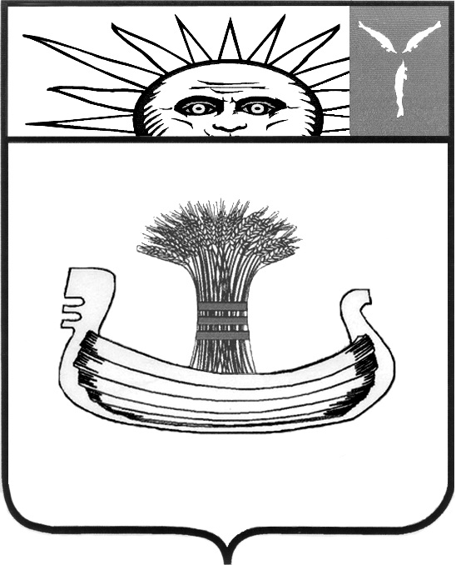

АДМИНИСТРАЦИЯ БАЛАКОВСКОГО МУНИЦИПАЛЬНОГО РАЙОНА

КОМИТЕТ ОБРАЗОВАНИЯ

П Р И К А З
14 октября 2020 года | № | 303
г. Балаково

О проведении муниципального интернет-конкурса антинаркотической направленности «Выбери здоровый жизненный путь!» среди школьных общественных объединений
Во исполнение решения региональной антинаркотической межведомственной комиссии Саратовской области от 29.09.2020года и муниципального «Плана мероприятий по профилактике незаконного потребления наркотических средств и психотропных веществ, наркомании на территории Балаковского муниципального района на 2020 год», а также в соответствии с планом культурно-массовых мероприятий Комитета образования АБМР на 2020 год

ПРИКАЗЫВАЮ:

1. Утвердить положение о муниципальном интернет-конкурсе антинаркотической направленности «Выбери здоровый жизненный путь!» среди школьных общественных объединений (приложение).
2. Руководителям общеобразовательных учреждений Балаковского муниципального района обеспечить участие в конкурсе членов школьных общественных объединений.
3. Директору МАОУ СОШ №16 Запяткиной Т.Г.:
3.1. Обеспечить техническую площадку для проведения конкурса.
3.2. Оформить материалы по итогам Конкурса в течение 3 календарных дней.
4. Контроль за исполнением настоящего приказа возложить на заместителя председателя Комитета образования АБМР Склемину Г.А.

Председатель
Комитета образования АБМР Л.В. Бесшапошникова

Приложение
к приказу Комитета образования АБМР
от 14_.10.2020г №303

П О Л О Ж Е Н И Е

интернет-конкурса антинаркотической направленности «Выбери здоровый жизненный путь!» среди школьных общественных объединений
1. Общие положения
1.1. Интернет-конкурс проводится среди школьников БМР ежегодно в рамках реализации плана профилактических мероприятий, направленных на предупреждение употребления токсических и наркотических веществ обучающимися общеобразовательных учреждений.
1.2. Муниципальный Интернет-конкурс проводится Комитетом образования АБМР, муниципальным центром воспитательной работы МАОУ СОШ №16, ГАУЗ «Саратовский областной центр медицинской профилактики», ОКОН МУ МВД РФ «Балаковское» Саратовской области.

1.3. Цель Конкурса – воспитание подрастающего поколения через социальную деятельность и привлечение внимания детей, подростков, молодежи к здоровому образу жизни.
1.4. Задачи:
- формирование у участников образовательного процесса социально-значимых ценностей и социально-активной позиции, позитивного мнения о роли здорового образа жизни как необходимого условия развития человека и общества;
- поднятие престижа здорового образа жизни у обучающихся;
- поддержка развития волонтерского движения в рамках социального творчества, духовного и гражданского воспитания.
1.5. Приоритетные темы Конкурса:
- реализации Концепции «Стратегии государственной антинаркотической политики России до 2020 года»;

- реализации муниципального «Плана мероприятий по профилактике незаконного потребления наркотических средств и психотропных веществ, наркомании на территории Балаковского муниципального района на 2020 год»;

- реализация решения региональной антинаркотической межведомственной комиссии Саратовской области от 29.09.2020года.
2. Участники конкурса
2.1. В интернет-конкурсе принимают участие члены школьных общественных объединений, занимающиеся антинаркотической работой.
Сроки проведения: 26.11.2020 г по 01.12.2020 г.
- Регистрация участников.
Регистрация участников 26.11.2020 года в сообществе в VK https://vk.com/public197737835. При регистрации указать наименование школы, ФИО участника, возраст, название объединения, ФИО руководителя (педагога)

- Номинации конкурса.
Интернет-конкурс проводится в номинациях: «Презентация», «Плакат».
-«Самое содержательное и нестандартное антинаркотическое профилактическое мероприятие волонтеров» (презентации);
-«Лучший продукт детско-подростковой пропаганды и рекламы антинаркотического содержания, продвигающие здоровый образ жизни» (плакат).

4.1. На Конкурс принимаются презентации «Выбери здоровый жизненный путь!» (1 от отряда) и плакаты (1 от отряда):
- соответствующие теме и условиям Конкурса;
- соответствующие принципу позитивности в подаче материала;
- отражающие социально здоровую жизненную позицию конкурсантов.

Все работы, представленные на конкурс, должны удовлетворять следующим требованиям:
работы должны быть пригодны для просмотра на персональном компьютере с операционной системой Windows 7.
Презентация. Продолжительность презентации не более 4 минут (смена слайдов в автоматическом режиме). Презентация должна быть выполнена в программе Microsoft Office Power Point в форматах ppt, pptx. Объем презентации не должен превышать 15 слайдов с учетом титульного листа и слайда со списком литературы. Презентация не должна содержать видеофрагменты.
26 ноября 2020 года до 21.00 часов разместить презентацию на странице интернет-конкурса в VK https://vk.com/public197737835

Плакат. Формат А3 (размер в два альбомных листа). Техника выполнения любая (гуашь, акварель, карандаш). Фото плаката в формате JPEG (JPG).

27 ноября 2020 года до 21.00 часа разместить фото плаката на странице интернет-конкурса в VK https://vk.com/public197737835

4.От волонтерского объединения учреждения представляется не более 1-ой презентации и 1-го плаката.
4.2. На Конкурс предоставляются как авторские работы, так созданные коллективом. Ранее участвовавшие в Конкурсе работы не принимаются.
4.3. Работы, представленные на конкурс, должны носить созидательный, позитивный, жизнеутверждающий характер.
4.4. Представленные на конкурс материалы не рецензируются и возврату не подлежат.

5. Оценка работ:
5.1. Работы оцениваются по 5-балльной системе по критериям:
- содержание;
-степень раскрытия темы, аргументированность, убедительность;
-оригинальность, креативность замысла;
-эффективность воздействия.
- креативность.
5.2. Жюри Конкурса оставляет за собой право не присуждать участникам звания Победителей.
5.3. Информация о победителях размещается после проведения заседания Жюри на сайте Комитета образования АБМР.

6. Награждение победителей.

Все участники Интернет-конкурса получают электронные дипломы и сертификаты Комитета образования АБМР.
Лучшие работы направляются рассылками в общеобразовательные учреждения Комитета образования АБМР для использования в работе по пропаганде здорового образа жизни
волонтерскими отрядами.

6. Состав Жюри.
№ пп | Ф.И.О | Должность
1. | Склемина Г.А. | заместитель председателя Комитета образования АБМР, председатель комиссии
2. | Алексеева Г.И. | заместитель директора по воспитательной работе МАОУ СОШ №16, секретарь комиссии
3. | Морозова С.П. | старший инспектор Комитета образования АБМР, член жюри
4. | Шмакова Е.А. | оперуполномоченный ОКОН МУ МВД РФ «Балаковское» (по согласованию)
5. | Ванцева М.А.. | инспектор ПДН МУ МВД РФ «Балаковское» (по согласованию)
6. | Дрозденко А.Е. | психолог ГАУЗ «Балаковский психоневрологический диспансер», член жюри (по согласованию)
7. | Вахутина М.В. | заведующая организационно-методическим и молодежным медико-психологическим отделениями ГАУЗ «Саратовский ЦМП», член жюри (по согласованию)
Подведение итогов- 30 ноября 2020 г.

